Warszawa 01.12.2021 r.
Autor: Marek Wielgo, ekspert GetHome.pl
Sytuacja na 7 największych rynkach mieszkaniowych – listopad 2021 r. [RAPORT BIG DATA]
Listopad był kolejnym miesiącem, w którym eksperci GetHome.pl i RynekPierwotny.pl odnotowali w większości największych miast spadek popytu na nowe mieszkania. Równocześnie wzrosła ich podaż, choć nie na tyle, żeby zatrzymać wzrost cen.
Z danych BIG DATA RynekPierwotny.pl wynika, że w listopadzie w 7 największych miastach deweloperzy sprzedali łącznie przeszło 3,6 tys. mieszkań, co jest wynikiem gorszym od październikowego o ok. 3%. Zwracamy jednak uwagę, że sytuacja popytowa w poszczególnych miastach była bardzo zróżnicowana. Np. krakowscy deweloperzy mogli zacierać ręce, bo nabywców znalazły 884 mieszkania, czyli aż o 43% więcej niż miesiąc wcześniej. Warto podkreślić, że listopadowy wynik sprzedażowy w Krakowie był najlepszym od rekordowego w tym roku marca.
Niestety, powodów do zadowolenia nie mieli w listopadzie warszawscy deweloperzy. Wprawdzie w stolicy znalazło nabywców tradycyjnie najwięcej mieszkań – niespełna 1,2 tys. Problem w tym, że sprzedali ich o 9% mniej niż w październiku.
Wyższą sprzedażą w listopadzie mogą się pochwalić także deweloperzy w Łodzi (o 8%). Natomiast w pozostałych miastach odnotowaliśmy spadki. Przy czym Poznaniu tąpnięcie popytu wyniosło aż 36%! W Katowicach ubyło 19% kupujących, we Wrocławiu – 12%, a w Gdańsku – 4%.
Podaż w dalszym ciągu nie nadąża za popytem
Miesięczne skoki sprzedaży w górę lub w dół są rzeczą normalną na rynku mieszkaniowym. Jest to w dużym stopniu efektem zmieniającej się podaży nowych mieszkań w danym mieście. Problem w tym, że deweloperzy wprowadzają na rynek mniej mieszkań niż sprzedają, a z taką sytuacją mamy w tym roku do czynienia niemal we wszystkich największych miastach. Wyjątkiem jest Łódź. W tym mieście obserwujemy zrównoważenie popytu i podaży.
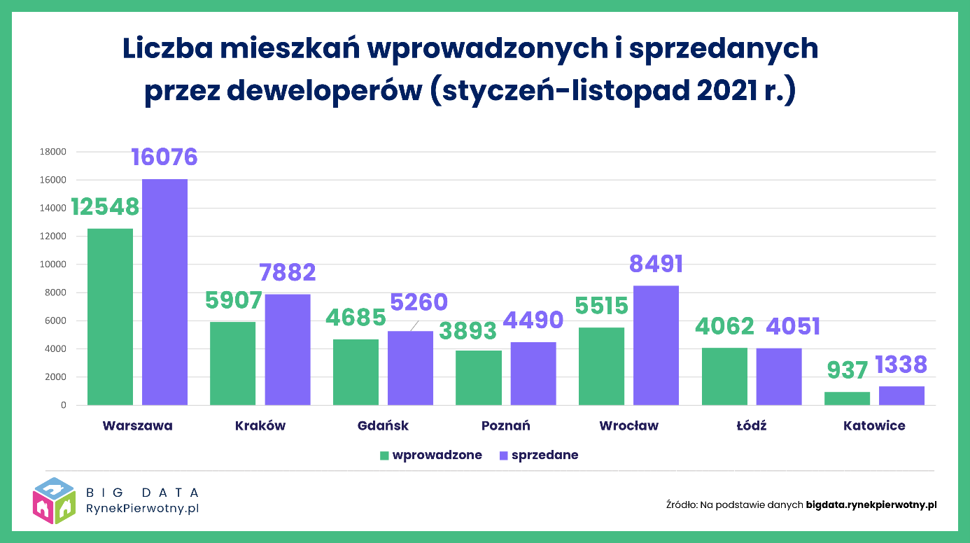
W listopadzie nie we wszystkich miastach deweloperzy zareagowali na popyt, nawet ten słabnący, odpowiednią podażą mieszkań.
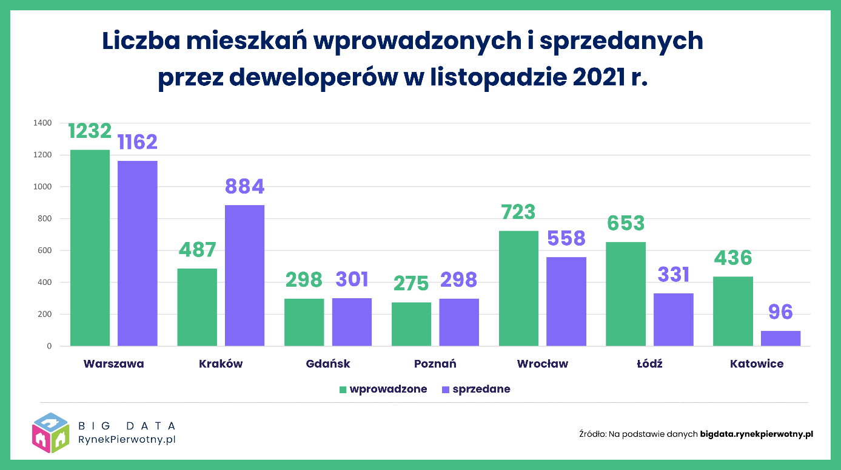
W listopadzie w 7 analizowanych przez nas miastach do sprzedaży trafiło łącznie blisko 4,5 tys. mieszkań, czyli aż o 31% więcej niż w październiku. Jednak nie wszędzie było tak różowo. W Gdańsku deweloperzy wprowadzili w listopadzie na rynek zaledwie 298 mieszkań, tj. o połowę mniej niż miesiąc wcześniej. Spadek podaży, na szczęście niewielki, odnotowaliśmy także w Warszawie (o 3%).
Natomiast w pozostałych miastach aktywność deweloperów wyraźnie wzrosła. Cieszy zwłaszcza wzrost podaży we Wrocławiu (o 137%), Krakowie (o 52%), Poznaniu (o 34%) i Łodzi (o 21%).
Skoro popyt na mieszkania wciąż jest duży, to dlaczego deweloperzy nie budują ich więcej? Niestety, wciąż borykają się z problemami, które podcinają im skrzydła. Wśród najczęściej wymienianych barier są: niedostatek gruntów pod budowę, długotrwałe procedury administracyjne oraz rosnące ceny materiałów budowlanych i koszty wykonawstwa.
Efektem takiego stanu rzeczy jest nierównowaga rynkowa. W samej Warszawie deweloperzy oferowali pod koniec listopada nieco ponad 8,7 tys. mieszkań. Hipotetycznie wyprzedałyby się one w 6-7 miesięcy, gdyby budowy stanęły. O równowadze można zaś mówić wtedy, gdy zapasy mieszkań wystarczają co najmniej na rok.
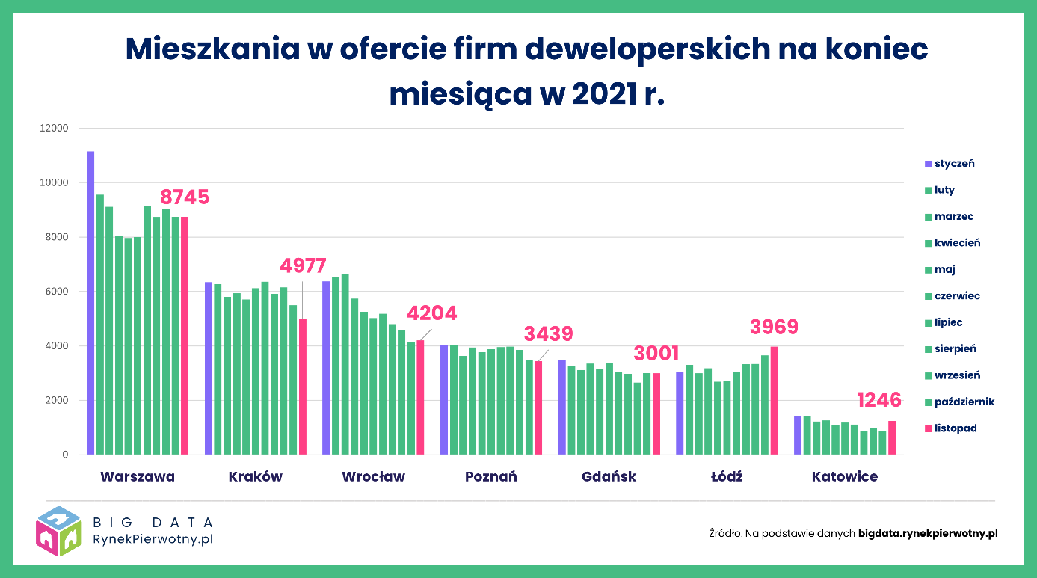
W listopadzie sytuacja nieco się poprawiła, bo już tylko w dwóch miastach odnotowaliśmy spadek liczby mieszkań w ofercie firm deweloperskich. W Krakowie skurczyła się ona o 9% w porównaniu z październikiem, a w Poznaniu – tylko o 1%. W Warszawie, Gdańsku i Wrocławiu oferta praktycznie się nie zmieniła. Za to aż o 42% wzrosła w Katowicach, a o 9% w Łodzi.
Ograniczona podaż zwykle skutkuje wzrostem cen. Z danych BIG DATA RynekPierwotny.pl wynika, że od początku roku średnie ceny ofertowe mieszkań najbardziej, bo aż o 24% wzrosły w Łodzi. W pozostałych miastach podwyżki sięgały średnio od 9% (Kraków) do 20% w Gdańsku i Wrocławiu.
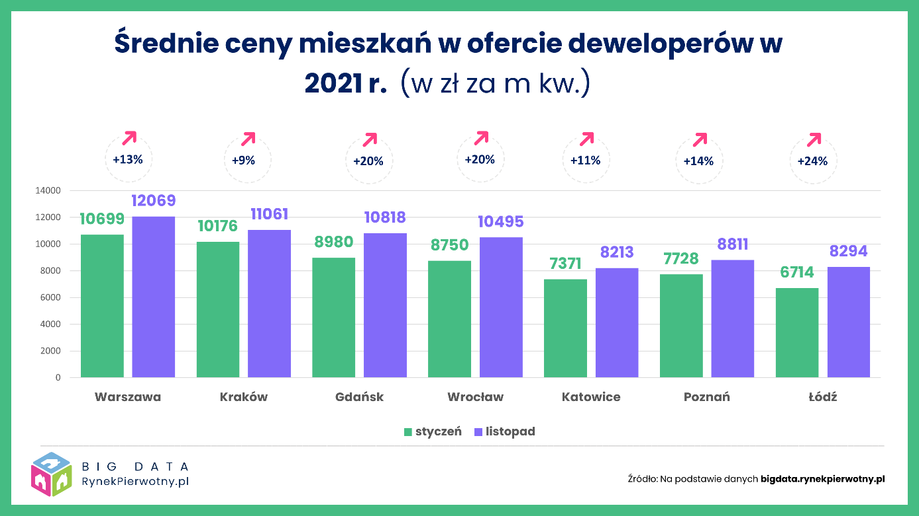
W ostatnich miesiącach wzrost cen nieco wyhamował. Np. w Katowicach w listopadzie średnia cena metra kwadratowego mieszkań oferowanych przez deweloperów spadła o 5%. W Gdańsku i Łodzi średnia utrzymała poziom z października, zaś we Wrocławiu, Warszawie i Krakowie wzrosła o 1-2%. Poznań był jedynym miastem, w którym odnotowaliśmy bardzo duży, bo aż 6% wzrost średniej ceny mieszkań.
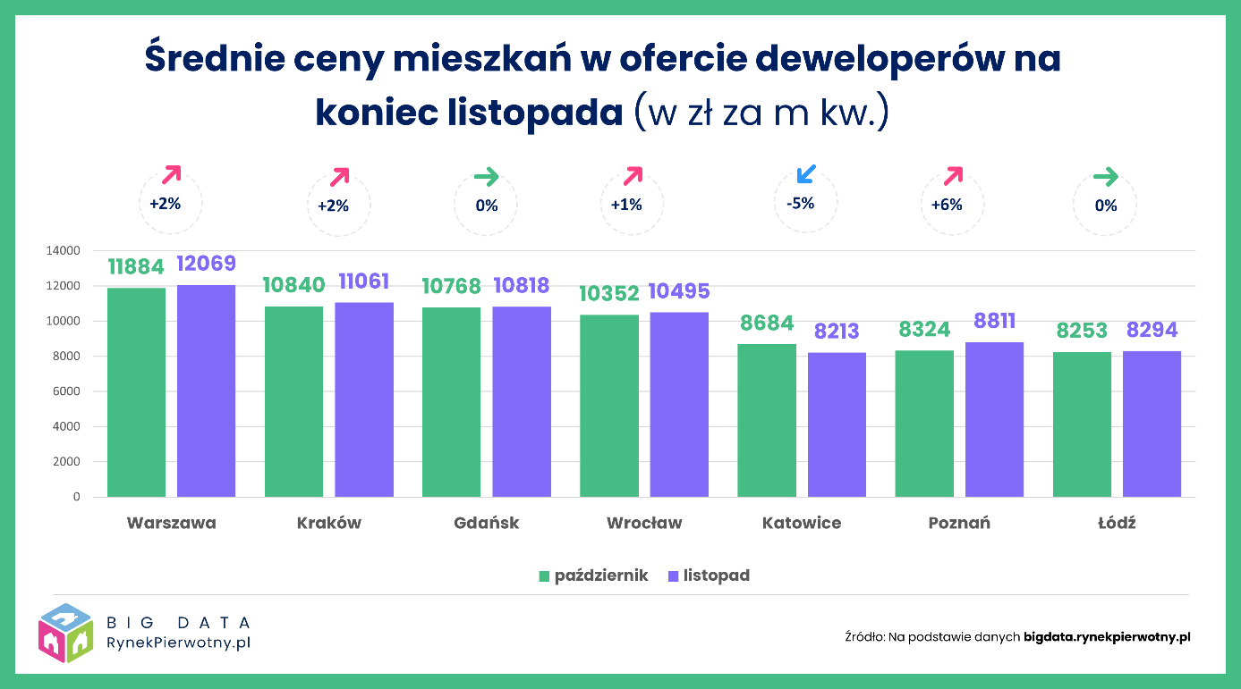
Warto wyjaśnić skąd się biorą tak duże podwyżki w skali zaledwie jednego miesiąca. Otóż jest to skutkiem wprowadzenia na rynek dużej puli drogich jak na dany rynek mieszkań. We wrześniu mieliśmy do czynienia z taką sytuacją we Wrocławiu, w październiku – w Katowicach, Gdańsku i Łodzi, a w listopadzie – w Poznaniu. Średnia cena mieszkań wprowadzonych do sprzedaży przez poznańskich deweloperów przekraczała 13,6 tys. zł za m kw.!
Niestety, w największych miastach, gdzie popyt na mieszkania jest największy, poprzeczka cenowa najpewniej nadal będzie szła w górę. Trudno sobie bowiem wyobrazić spadek cen atrakcyjnych działek oraz kosztów budowy.
Spektakularne zmiany widoczne są szczególnie w Łodzi. Jeszcze w styczniu 78% mieszkań w ofercie firm deweloperskich kosztowało mniej niż 7 tys. zł za metr. W listopadzie udział tak tanich lokali wynosił 17%! Oczywiście należy wziąć poprawkę, że deweloperzy nie zawsze ujawniają ceny w portalach ogłoszeniowych.
